МИНИСТЕРСТВО ОБРАЗОВАНИЯ МОСКОВСКОЙ ОБЛАСТИ ГОСУДАРСТВЕННОЕ ОБРАЗОВАТЕЛЬНОЕ УЧРЕЖДЕНИЕ ВЫСШЕГО ОБРАЗОВАНИЯ «ГОСУДАРСТВЕННЫЙ СОЦИАЛЬНО-ГУМАНИТАРНЫЙ УНИВЕРСИТЕТ»

Педагогический факультет
Кафедра Начального и дошкольного образования
Направление подготовки: «Педагогическое образование»
Профили: «Дошкольное образование», «Начальное образование»

Конспект занятия по ФЭМП
«Геометрические фигуры. Длинный - короткий, выше – ниже.
Счет до 5»
Средняя группа

Студентка:
Мартыненкова Татьяна Владимировна
группы 15ДОНО-о-52, очной формы обучения,
Сроки прохождения практики:
03.02.2020 – 16.02.2020 гг.

Факультетский руководитель:
ст. преподаватель кафедры Н и ДО
Комарова Виктория Владимирова

Групповой руководитель –
к. п. н., доцент
Климченко Ирина Владимировна

Коломна
2020
Дата проведения: 11.02.2020
Цель: упражнять в нахождении геометрически фигур, в счете до 5; учить сравнивать предметы по длине.
Задачи:
Образовательные:
- Формировать умение соотносить количество предметов с числом и цифрой;
- Повторить названия геометрических фигур;
- Закреплять понятия: длинный – короткий, высокий – низкий.
Воспитательные:
- Воспитывать самостоятельность.
Развивающие:
- Развивать любознательность, наблюдательность, логическое мышление, умение внимательно слушать, делать выводы;
- Развивать внимание, фантазию, память.
Материалы и оборудование: доска, маркеры, карточка с предметами (разной длины), карточки с цифрами на каждого ребенка, молоточек, счетные палочки, карточки с геометрическими фигурами.
Ход занятия.
Организационный момент.
Здравствуйте, ребята, садитесь. Отгадайте загадку:
А братишка мой, Сережа,
Математик и чертежник –
На столе у бабы Шуры
Чертит всякие... (Фигуры).
Основная часть.
Посмотрите на доску, что вы видите на ней? (Ответы детей.)
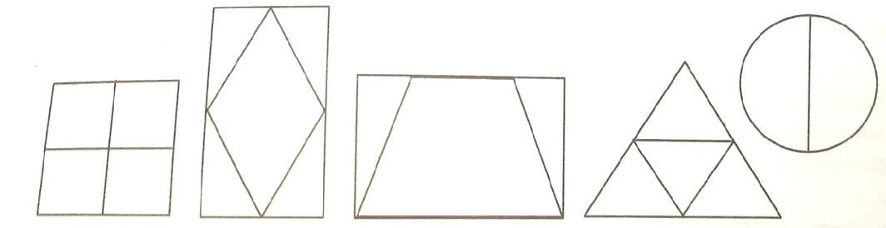
Какие маленькие фигуры заключены в больших? (Ответы детей.)
Рассмотрите следующие изображения геометрических фигур и определите, какой фигуры не хватает в третьем ряду.
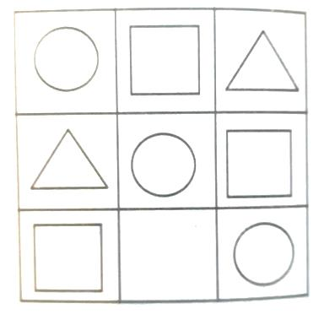
Рассмотрите картинки и определите, какой предмет длиннее. (Показ карточки с предметами.)
Физминутка:
Дружно встали.  Раз! Два! Три!  Мы теперь богатыри!  Мы ладонь к глазам приставим,  Ноги крепкие расставим.  Поворачиваясь вправо,  Оглядимся величаво,  И налево надо тоже  Поглядеть из-под ладошек.  И направо, и еще  Через левое плечо. | Руки в стороны.  Поворот вправо.  Поворот влево.  Поворот вправо.  Поворот влево.

Послушайте задачу: Щенок, котенок и белка играли в игру «Кто дальше прыгнет». Белка прыгнула дальше котенка, но ближе щенка. Кто прыгнул дальше всех?
Изображение действий на доске
Счет до 5.
Называть цифру от 1 до 5, дети ее показывают на карточках.
С закрытыми глазами дети считают удары молоточка, открыв глаза, отсчитывают такое же число счетных палочек и рядом кладут соответствующую цифру.
Дети рассматривают рисунок на карточке, называют фигуры, дорисовывают столько фигур, чтобы в каждом квадрате их было по 5.
Рефлексия.
- Чем мы сегодня занимались?
- Что вам понравилось больше всего?

